López Calderón Francisco Javier

GITHUB
Ojito



Índice
1) Registro en GitHub 3
2) Crear directorio 3
3) Enlace Directorios 3
4) Proyecto mediante Eclipse 4
5) Prueba Git 4
6) Subir a GitHub 4
7) Comprobar Github 5
8) Descargar proyecto 5

Registro en GitHub

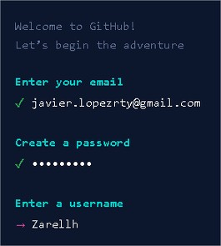

Crear directorio

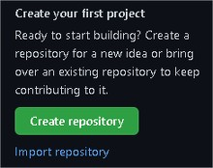
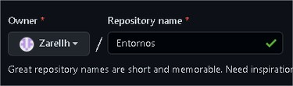

Enlace Directorios
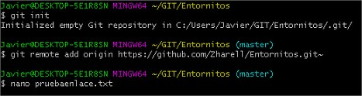



Lo comprobamos

Proyecto mediante Eclipse
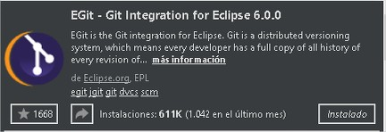

Se debe tener la extensión de Git

Seleccionamos el Project y hacemos clic en Compartir proyecto
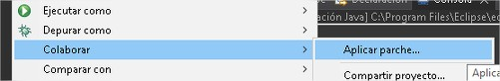
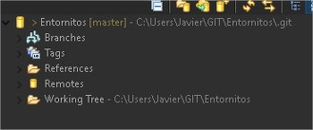

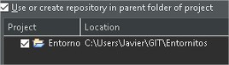

Prueba Git

Creamos el primer commit
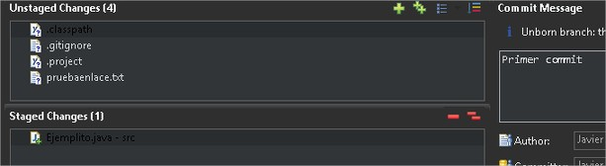
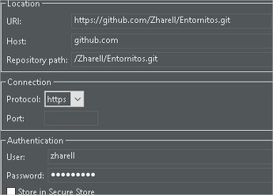

Subir a GitHub

Importante poner las credenciales

Comprobar Github

Tras añadir el Token comprobamos
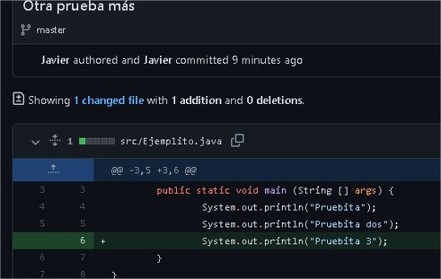

Descargar proyecto
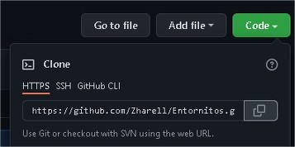

Copiamos el código

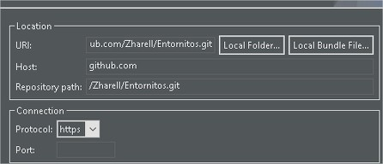

Insertamos el enlace
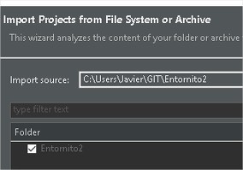

IMPORTAMOS Y LISTO

